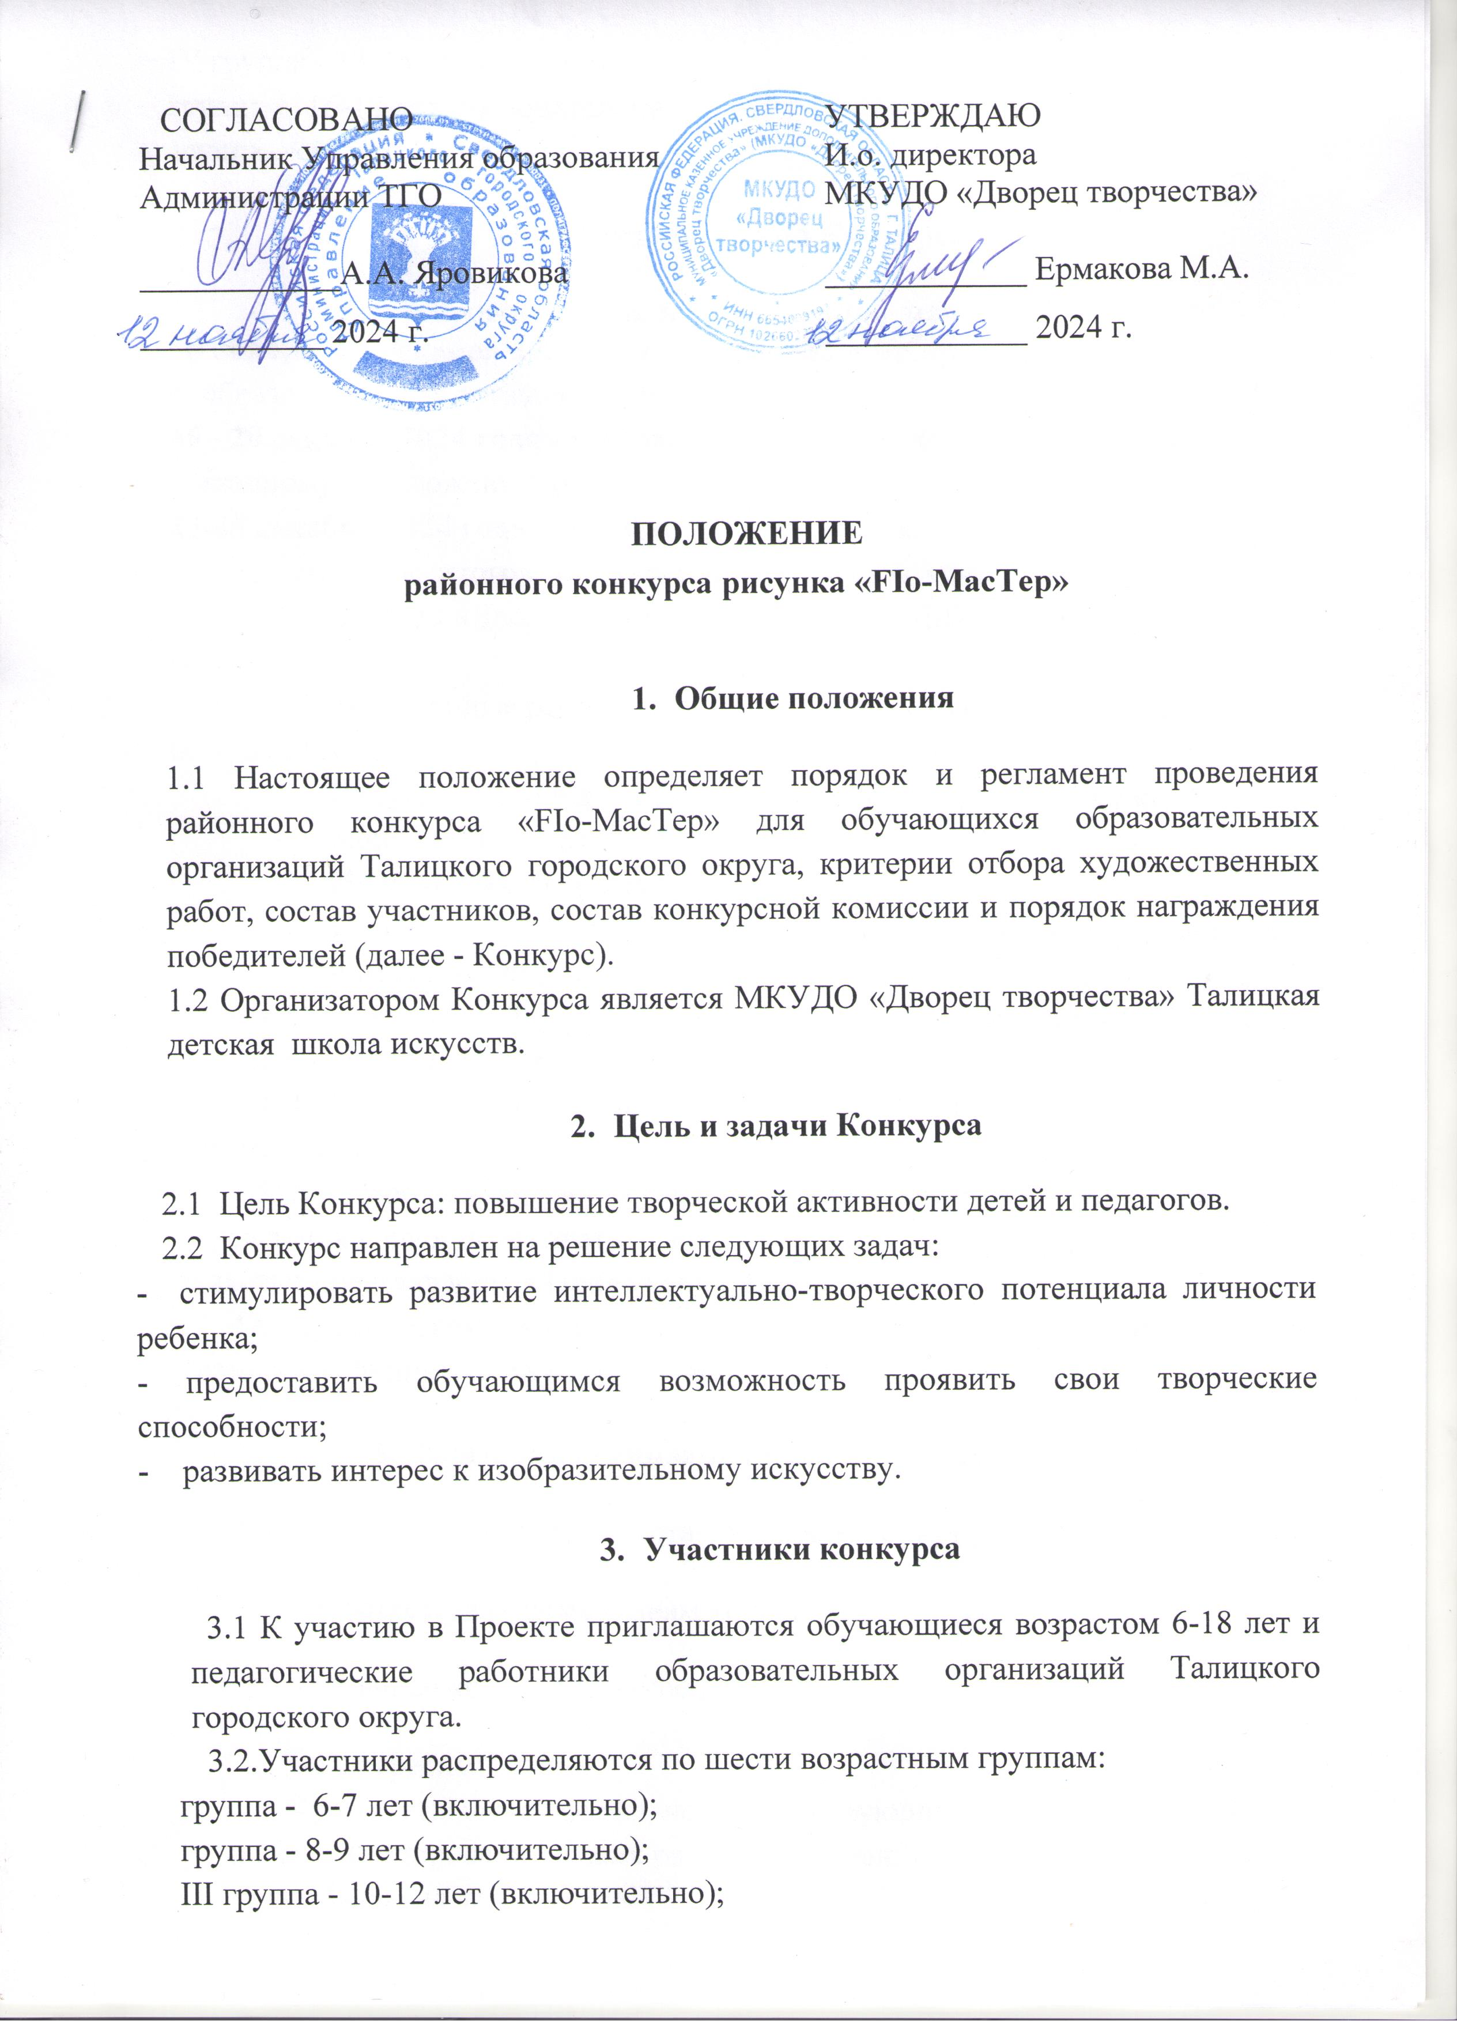

IV группа - 13-15 лет (включительно);
V группа - 16-18 лет (включительно);
VI группа – старше 18 лет.

- Порядок проведения Конкурса

4.1 Конкурс проводится дистанционно в три этапа:
18 ноября- 15 декабря 2024 года - подготовка и отбор лучших работ
в образовательных организациях;
16 - 20 декабря 2024 года - направление детских художественных работ по указанному в Положении адресу;
23-25 декабря 2024 года - конкурсный этап.
Подведение итогов, размещение результатов конкурса в группе «В контакте» МКУДО «Дворец творчества» Талицкая ДШИ 30 декабря 2024 года.
4.2. Художественные работы могут быть выполнены по следующим
номинациям:
- Витраж (окно в доме Деда Мороза, Снегурочки, Снежной
королевы и т.п.);
- Новогодняя открытка;
- Портрет любимого мультипликационного героя или персонажа
компьютерной игры.
  - От одного участника принимается по одному изображению. Не
допускаются коллективные работы.
4.4. Требования к оформлению художественной работы представлены в
Приложении 1.
4.5. Художественная работа сопровождается заявкой от образовательного
учреждения и оформляется этикеткой. Требования к оформлению заявки и
этикетки представлены в Приложении 2.
4.6. Художественные работы направляются в Талицкую ДШИ по адресу: г.
Талица, ул. Ленина, д. 38 (бело-синее здание), 2 этаж.

- Критерии оценивания конкурсных работ

  - При оценивании художественных работ будут учитываться:
- Соответствие номинациям конкурса;
- Удачное композиционное решение;
- Интересный сюжет.
Художественные работы, не соответствующие данным критериям,
плагиат (копирование чужих работ), по решению конкурсной комиссии
могут быть сняты с участия.
5.2. Работы обучающихся структурных подразделений МКУДО
«Дворец творчества» оцениваются отдельно от обучающихся
общеобразовательных школ.

- Конкурсная комиссия

6.1. Для подведения итогов художественного конкурса формируется
Конкурсная комиссия (далее-Комиссия), в состав которой войдут
педагогические работники МКУДО «Дворец творчества».
6.2. Комиссия проводит анализ и оценку работ по возрастным номинациям.
6.3. Комиссия определяет победителей.
6.4. Комиссия не комментирует принятые решения.
7. Подведение итогов и награждение победителей
7.1. Участники каждой возрастной группы награждаются
- победители: грамотами (в электронном виде).
- участники: сертификатами за участие (в электронном виде).

7.2. Готовность наградных документов победителям – 30.12.2024 г.

Грамоты и сертификаты рассылаются на электронные почты педагогов,

заявившим участие в Конкурсе.
8. Контактная информация
Адрес: 623640, Свердловская обл., г. Талица, ул. Ленина, 38.

Рябкова Марина Александровна тел: 89221685047, 89222193652(WhatsApp)
Эл. Почта: m.ryabkova7@yandex.ru

Приложение 1 к Положению
о районном конкурсе
рисунка «FIo-MacTep»
для обучающихся
образовательных организаций
Талицкого городского округа

Требования к художественным работам

Изображения размещаются на листе формата А4-А3.
Для выполнения художественной работы могут быть использованы фломастеры, маркеры. (Допускается использование линера, гелиевой ручки.)
Не допускается копирование изображений из сети Интернет. Работы, не прошедшие проверку на плагиат будут отстранены от участия в конкурсе.
Художественные работы участников выполняются самостоятельно: без активного участия в творческом процессе взрослого (родителя, учителя и др.). Такие работы, по решению жюри могут быть отстранены от участия в конкурсе.
Работы в рамки не оформляются, не ламинируются!

Приложение 2 к Положению
о районном конкурсе
рисунка «FIo-MacTep»
для обучающихся
образовательных организаций
Талицкого городского округа

Требования к оформлению заявки и этикетки
для участия в художественном конкурсе

- Заявка на участие в художественном конкурсе обязательна!
Заявку заполняет ответственное лицо, подготовившее участника художественного конкурса. Заявка в электронном виде направляется Рябковой Марине Александровне по адресу эл. почты: m.ryabkova7@yandex.ru

Ф.И.О. ребенка, возраст | Образовательное учреждение | Ф.И.О. педагога | Номинация | Название работы

- Конкурсная работа оформляется этикеткой, которая приклеивается с обратной стороны художественной работы. Допускается ручная подпись этикетки, в этом случае её необходимо заполнить печатными буквами.
Ф.И.О. ребенка, возраст
Номинация «________________________»
Наименование образовательного учреждения
Класс (группа)
Ф.И.О.(полностью) руководителя подготовившего участника, должность
Контактный телефон
Эл. почта

